Opmerkingen/adviezen uit Inspectierapporten 2022
Stand van zaken april 2025

Stede Broec
Praktijkschool West-Friesland: (nog) niet bekend
Martinus College: (nog) niet bekend

Zwembad en sporthal De Kloet
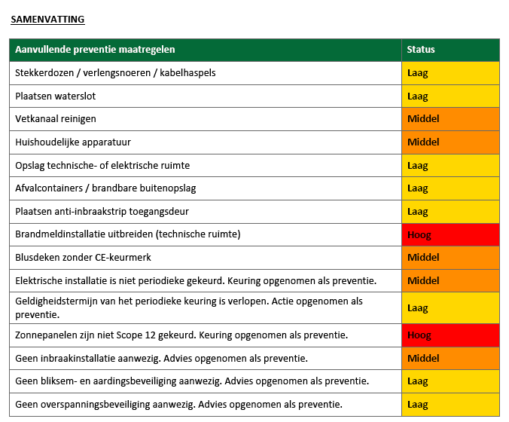

- De scope 12 voor de zonnepanelen is inmiddels bijgevoegd in het onderhoudscontract met Hanab
- Het verlopen van de keuring van de technische installaties is ook geborgd in de nieuwe aanbesteding van installatieonderhoud.

Voor een uitbreiding van de BMI naar de technische ruimte moet een nieuw PVE, nieuwe tekeningen en uitbreiding op de installatie gemaakt worden. Omdat de installatie vergund is moet er ook een nieuwe gebruiksvergunning aangevraagd worden. Grof gerekend vraagt dit minimaal een investering van 10.000,- eenmalig, plus hogere kosten voor de jaarlijkse keuring en onderhoud van deze installatie.
Gezien de waarschijnlijk beperkte resterende exploitatieduur van de locatie weegt dit traject qua tijd en kosten niet op tegen de eventuele korting die op de premie gegeven wordt.

Gemeentehuis Stede Broec
Het gemeentehuis van Stede Broec voldoet aan alle relevante wet- en regelgeving.
- Opslag technische ruimte is opgeruimd.
- Brandmeldinstallatie voldoet aan het bouwbesluit.
- E-installatie wordt periodiek gekeurd.
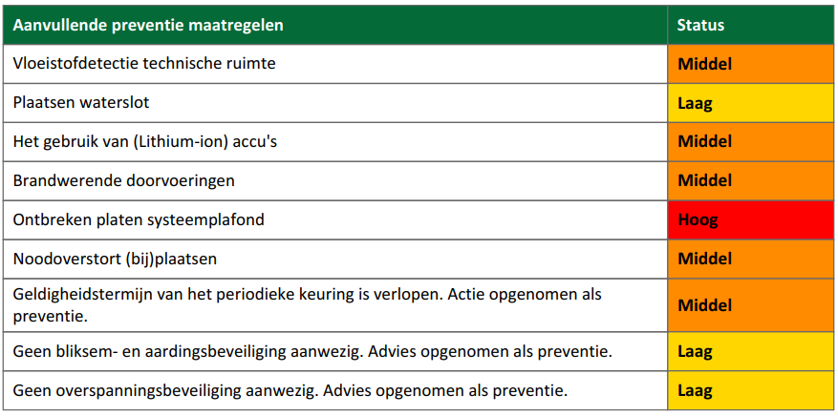

Enkhuizen
RSG Enkhuizen: (nog) niet bekend
(Stadskantoor > wordt dit jaar verkocht/gesloopt en Zwembad Enkhuizen > geen verzekerd object meer)

Drechterland
Brede School Het Reigersnest: (nog) niet bekend

Gemeentehuis Drechterland
- Opslag technische ruimte is voor elkaar. Helemaal ruim en opgeruimd.
- Brandmeldinstallatie voldoet aan het bouwbesluit. Daar komt geen uitbreiding op tenzij wij een extreme korting krijgen en hier een voordeel uit te halen is.
- E-installatie is wel periodiek gekeurd.
- Scope 12 is wel uitgevoerd.

